Здравствуйте, дорогие читатели! Сегодня мы обсудим то, что для многих петербуржцев наш город стал столицей отечественного кинематографа. Как мы все знаем, именно в Петербурге прошел первый кинопоказ. Кинокартина Братьев Люмьер была представлена петербуржцам 4(16) мая 1896 года в театре сада «Аквариум». Еще в Санкт-Петербурге находится старейшая киностудия «Ленфильм». Также в Северной столице много кино и фотостудий, хранящих множество работ мэтров кинематографа.
_{Питер - крупным планом}

Сотни юных журналистов со всей страны собрались в Санкт-Петербурге, чтобы принять участие в конкурсе «Издательская деятельность в школе», который проводится в период с 25 по 27 марта на базе Высшей школы печати и медиатехнологий Санкт-Петербургского государственного университета промышленных технологий и дизайна.
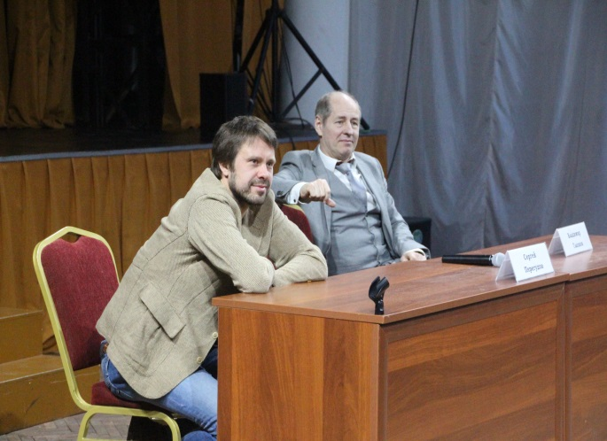
Участники нашего конкурса смогли посетить различные мероприятия, приуроченные к году кино. В их числе оказалась пресс-конференция с актерами театра и кино Сергеем Перегудовым и Владимиром Глазковым. Они поделились с юными журналистами секретами актерского мастерства, личным опытом и впечатлениями от конкурса. Несмотря на продолжительность пресс-конференции, все участники подробно записывали мнения гостей.
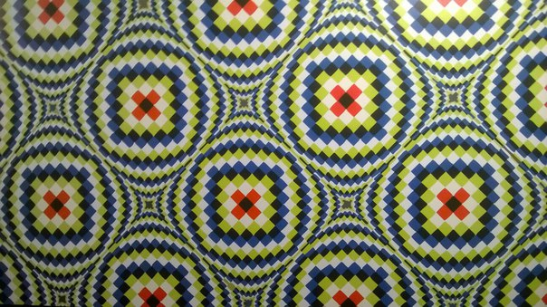
Затем мы отправились на экскурсии в Музей звука, интерактивный музей «Иллюзиум», музей-фотосалон Карла Буллы и киностудию «Ленфильм». Мне посчастливилось посетить интерактивный музей «Иллюзиум». С первой минуты я поняла, что это очень необычное место с множеством необъяснимых феноменов для обывателя. Порой кажется, что в шести залах музея собраны абсолютно все чудеса иллюзионизма: от объемных картин до обмана зрения.

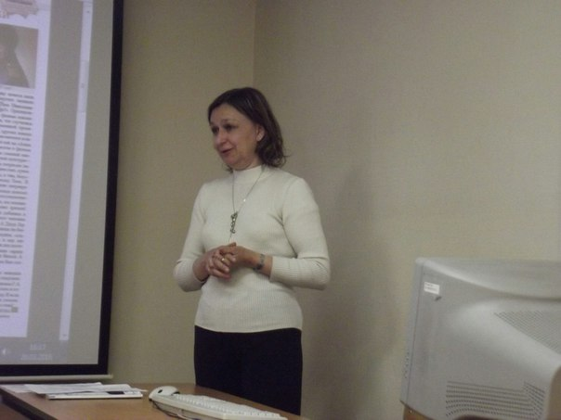
На следующий день юные журналисты и их руководители разошлись на 6 мастер-классов различной тематики: верстка и дизайн изданий, авторская фотография, графический дизайн, жанры журналистики и радиопередача. Я представляла нашу редакцию на мастер-классе по верстке и дизайну изданий. Мне кажется, что это был «Разбор полетов», благодаря которому я и мои коллеги смогли увидеть и понять ошибки, допущенные при верстке и оформлении издания.
Таким образом, конкурс вобрал в себе интересные пресс-конференции, увлекательные экскурсии и занимательные мастер-классы. С помощью всех мероприятий, организаторы конкурса смогли показать нам Питер крупным планом.

